Группа «Смородинка». Лексическая тема «Весна в разгаре. Труд людей весной».
Утренняя гимнастика (на неделю).
- «Белочка»
И.П. О.С. руки на пояс
В. 1. поворот головы вправо (влево), подняться на носки
2. И.П.
2. «Медведица»
И.П. ноги на ширине плеч, руки в стороны
В.1. наклон туловища вправо (влево), руки за голову
2. И.П.
3. «Марал»
И.П. О.С. руки внизу
В.1. поднять согнутую в колене правую ногу, носок оттянуть, руки скрестно вверх, пальцы развести
2. И.П.
4. «Лисята»
И.П. опора на кисти рук и колени
В. 1. поворот головы вправо (влево), слегка прогнуть туловище, посмотреть на «хвостик»
2. И.П.
5. «Муравей»
И.П. сидя, ноги прямые вместе, руки в упоре сзади
В.1. подтянуть ногу к себе
2. И.П.
6. «Жучок»
И.П. лежа на спине
В. 1. попеременное сгибание и разгибание рук и ног
2. И.П.
7. «Зайчата»
И.П. ноги вместе, руки на пояс
В.1. прыжки на двух ногах на месте в чередовании с ходьбой
8. «Посмотри по сторонам» (упражнение на дыхания)
И.П. О.С.
В. 1. поворот вправо (влево), рука в сторону (вдох)
2. И.П. (выдох).

Понедельник.
Совместная деятельность взрослого и ребенка.
Артикуляционная гимнастика.
а) «Солнышко проснулось»: похлопать глазками, потянуться, зевнуть.
б) «Солнышко – тучка»: улыбнуться, - нахмуриться (чередовать).
в) «Апрель»:
Солнце пригревает, (Широко улыбнуться.)
Гонит с речки лёд. (Насупить брови.)
Баба снеговая
Горько слёзы льёт. (Плаксивое выражение лица.)
(Г. Ладонщиков)

Ситуативная беседа «Откуда хлеб пришел?» Ц: познакомить с процессом выращивания хлеба. Дать представление о том, как хлеб пришел к нас на стол.
НОД.
- Развитие речи. https://nsportal.ru/detskiy-sad/logopediya/2019/04/16/konspekt-zanyatiya-vesna-trud-lyudey-vesnoy - конспект занятия.
- Музыка. https://www.youtube.com/watch?v=xWoXtMnGlak
- Конструирование скворечника.
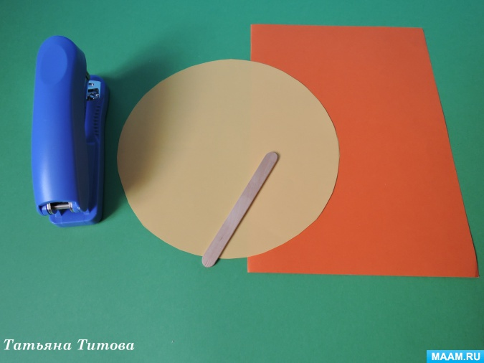
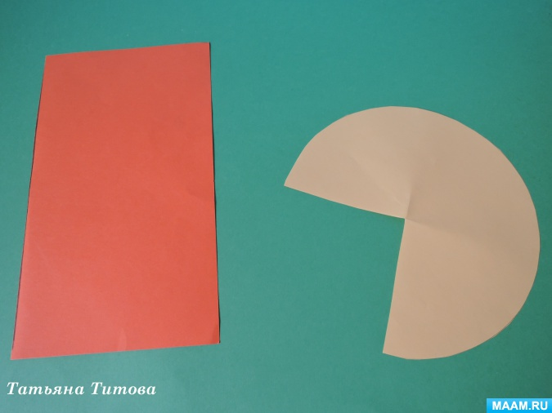
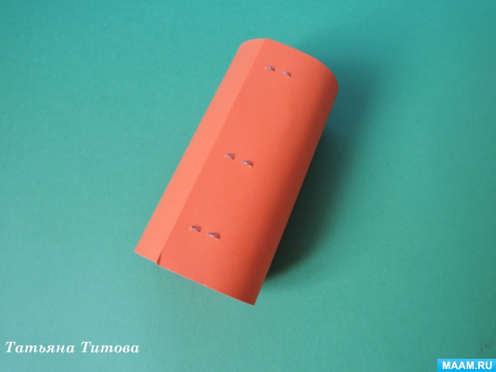
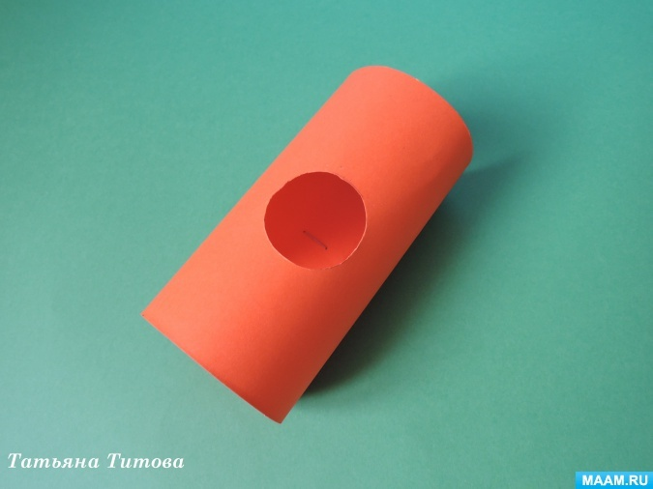
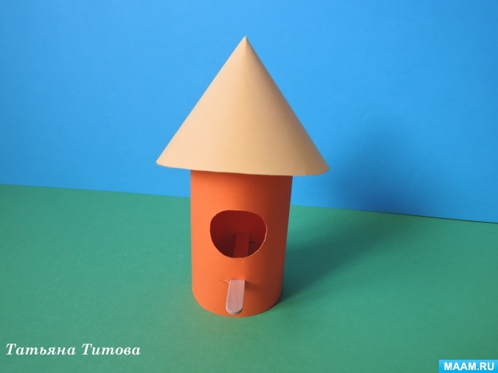
Прогулка. Наблюдение из окна или с балкона.
Наблюдение за погодой
Цель: продолжать формировать обобщенные представления о сезонных изменениях в неживой природе в середине весны.
- Объясните, почему люди стали одеваться легче, почему растаял снег? (Из-за повышения температуры, потепления.)
- Что произошло со снегом? (Он растаял.)
- Что стало с водой, которая образовалась от таяния снега? (Снег тает, превращаясь в воду, вода испаряется с поверхности земли под воздействием солнечных лучей и в верхних слоях атмосферы превращается в кучевые облака.)
- Каким стало небо? (Ярко-синим.)
- Что произошло с почвой? (Оттаяла, нагрелась, стала просыхать.)
- Как изменилась река? (Реки вскрылись, начался ледоход.)
- Какая была температура воздуха, когда шел снег?
- При какой температуре идет дождь?

Совместная деятельность взрослого и детей.
Проводится после тихого часа.
I. Разминка в постели (без подушек).

1. «Разбудим глазки».
И.п.- лёжа на спине, руки вдоль туловища.
Поморгать глазками.

2. «Потягушки».
И.п. -лёжа на спине, руки внизу, ладони в «замок». Поднять руки вверх за голову, потянуться и сделать вдох. Вернуться в и.п.- выдох.

3. «Сильные ножки».
И.п.- сидя, ноги вместе, руками упор сзади. Поднять правую ногу согнутую в колене. Вернуться в и.п. То же левой ногой.

4. «Весёлая зарядка».
И.п.- сидя на кровати, стопы на полу.
Поднять пятки вверх, носки на полу. Вернуться
в и.п.

Чтение худ.литературыМ. Пришвин «Лисичкин хлеб».
Самостоятельная деятельность ребенка.

Вторник.
Утренняя зарядка.
Совместная деятельность взрослого и ребенка.
Артикуляционная гимнастика.
Лягушата.
(Произносить «ква-ква» с разной интонацией, в разном темпе и разным голосом: тоненьким, грубым, звонким, весёлым, сердитым и т.д.)
Лягушата на реке закричали: «Кве-ке-ке!
Ква-ква-ква! Кви-ки-ки!
Веселимся у реки!
Ква! Ква! Ква! Ква!
Беседа: «Семечко-рассада-помидор»:
Цель: Уточнить представление детей о том, из чего можно вырастить растение. Подвести детей к пониманию условий, необходимых для условий, необходимых для условия роста растений. Развивать мышление, наблюдательность, речь. Воспитывать желание самим выращивать растения из семян.
НОД.
- Рисование. «Труд на огороде».
- Математика.
«Счет до 19 и 20»
Задачи:
1. Упражнять детей в счете до 19 и 20.
2. Закрепить:
- умение решать, используя знаковые обозначения;
- умение составлять число из нескольких меньших чисел;
- представления о различных геометрических фигурах.

Прогулка. Наблюдение из окна или с балкона.
Наблюдение за высотой стояния Солнца
Цель:закреплять знания о влиянии солнечной энергии нажизнь растений, животных и человека.
Ход наблюдения
Воспитатель загадывает детям загадку.
Что выше леса,
Краше света,
Без огня горит?
Без него плачемся,
А как появится —
От него прячемся. (Солнце.)
Чем выше солнце, тем теплее и длиннее день. От тепла тает снег, нагревается земля и появляются проталинки. Начинает расти трава. Что же еще происходит в природе? (Установить и закрепить представления об экологических связях.) Где восходит, где заходит солнце?

Проводится после тихого часа.
I. Разминка в постели (без подушек).

1. «Разбудим глазки».
И.п.- лёжа на спине, руки вдоль туловища.
Поморгать глазками.

2. «Потягушки».
И.п. -лёжа на спине, руки внизу, ладони в «замок». Поднять руки вверх за голову, потянуться и сделать вдох. Вернуться в и.п.- выдох.

3. «Сильные ножки».
И.п.- сидя, ноги вместе, руками упор сзади. Поднять правую ногу согнутую в колене. Вернуться в и.п. То же левой ногой.

4. «Весёлая зарядка».
И.п.- сидя на кровати, стопы на полу.
Поднять пятки вверх, носки на полу. Вернуться
в и.п.

Чтение худ.литературы: Л.Н. Толстой «Косточка».
Самостоятельная деятельность детей.

Среда.
Совместная деятельность взрослого и ребенка.
Пальчиковая гимнастика.
«Перчатки и мышата»  Шустрая мышка  Перчатку нашла.  Гнездо в ней устроив,  Мышат позвала,  Им корочку хлеба  Дала покусать,  Погладила всех  И отправила спать. | Раскрыть ладошки, пальцы растопырены, поворачивать руки то ладонью, то тыльной стороной вверх.  Сложить ладони «ковшиком».  Сгибать и разгибать пальцы, имитируя зовущий жест.  Кончиком большого пальца поочередно постучать по кончикам остальных пальцев.  Большим пальцем гладить остальные пальцы скользящим движением от мизинца к указательному.  Ладони прижать друг к другу, положить их под щеку.

НОД.
- Обучение грамоте.
Закрепление (звуки [а, о, у, и, ы, э, н, н’, с, с’, т, т’, б, б’, к, к’, м, м’, г, г’, р, р’, п, п’, в, в’, ц, ч, ж, щ, ф, ф ]).
Закрепить ранее изученные звуки и буквы. Продолжать учить детей звуковому анализу слов, умению делить слова на слоги, называть количество слогов, ставить ударение. Учить составлять предложения. Развивать фонематический слух, память, внимание.

Наблюдение за домашними цветами. Помыть листы, полить цветы, обрезать увядшие листочки. Посадить в землю семечко лимона.

Проводится после тихого часа.
I. Разминка в постели (без подушек).

1. «Разбудим глазки».
И.п.- лёжа на спине, руки вдоль туловища.
Поморгать глазками.

2. «Потягушки».
И.п. -лёжа на спине, руки внизу, ладони в «замок». Поднять руки вверх за голову, потянуться и сделать вдох. Вернуться в и.п.- выдох.

3. «Сильные ножки».
И.п.- сидя, ноги вместе, руками упор сзади. Поднять правую ногу согнутую в колене. Вернуться в и.п. То же левой ногой.

4. «Весёлая зарядка».
И.п.- сидя на кровати, стопы на полу.
Поднять пятки вверх, носки на полу. Вернуться
в и.п.

Беседа: «Зачем нужна рассада?»
Цель: Дать представление что такое рассада, зачем она нужна. Что необходимо для посадки рассады.
Просмотр мультфильма. https://www.youtube.com/watch?v=jlEe1jEileI
Самостоятельная деятельность ребенка.

Четверг.
Утренняя гимнастика.
Совместная деятельность взрослого и ребенка.
Пальчиковая гимнастика.
«Веселая старушка»  У веселенькой старушки  Жили в маленькой избушке  Десять сыновей.  Все без бровей  Вот с такими ушами,  Вот с такими носами,  Вот с такими усами,  Вот с такой головой,  Вот с такой бородой!  Они не пили, не ели,  На старушку все глядели,  И все делали вот так… | Хлопки в ладоши, то правая, то левая рука сверху.  Сложить руки углом и показать избушку.  Показать десять пальцев.  Очертить брови пальцами.  Растопыренные ладони поднесены к ушам.  Показать длинный нос двумя растопыренными пальцами.  Очертить пальцами длинные «гусарские» усы.  Очертить большой круг вокруг головы.  Показать руками большую бороду.  Одной рукой поднести ко рту «чашку», другой – «ложку».  Держа руки у глаз, похлопать пальцами, словно ресницами.  Ребенок показывает любые загаданные им действия.

Ситуативная беседа: «О труде людей» (дворник, садовник, комбайнер, агроном и т. д.)
Цель: Формировать первоначальные представления о весенних работах людей в природе. Знакомство с профессией дворник, садовник, комбайнер, агроном и т. д.
Д/и «Опиши, я отгадаю»: Выделить и назвать характерные признаки предмета в ответ на вопросы взрослого. Развивать связанную речь, мышление.
НОД.
- ФЦКМ.
Тема: «Человек славен трудом». Задачи: обобщить знания о труде людей весной, дать представление о пользе физического труда на свежем воздухе для здоровья.

- Лепка «Инструменты». Задачи: развивать творчество детей. Формировать умение свободно использовать для создания образов предметов разнообразные приемы, усвоенные ранее; передавать форму основной части и других частей, их пропорции, характерные особенности изображаемых объектов; обрабатывать поверхность формы движениями пальцев и стекой.

Прогулка. Наблюдение из окна или с балкона.
Наблюдение за ветром
Цель:уточнить представление о ветре.
Ход наблюдения
Ветер, ветер, ты могуч,
Ты гоняешь стаи туч.
Вы волнуешь сине море,
Всюду веешь на просторе.
А. Пушкин
Воспитатель предлагает детям понаблюдать, как раскачиваются ветви деревьев, задает вопросы.
- Каким бывает ветер?
- Почему дует ветер?
Воздух в атмосфере нагревается по-разному: теплый воздух, более легкий, поднимается вверх, а холодный, более тяжелый, стелется понизу. Происходит движение воздуха. Сила ветра зависит от разницы температур холодного и теплого воздуха. Чем быстрее передвигаются массы воздуха, тем сильнее ветер.
♦ Назовите наиболее сильные ветры. (Ураганы, тайфуны, метели, бураны.)
Слабый ветер называется бриз. Люди, наблюдающие за силой и направлением ветра, называются метеорологами, синоптиками.
♦ Можно ли увидеть следы ветра?

Проводится после тихого часа.
I. Разминка в постели (без подушек).

1. «Разбудим глазки».
И.п.- лёжа на спине, руки вдоль туловища.
Поморгать глазками.

2. «Потягушки».
И.п. -лёжа на спине, руки внизу, ладони в «замок». Поднять руки вверх за голову, потянуться и сделать вдох. Вернуться в и.п.- выдох.

3. «Сильные ножки».
И.п.- сидя, ноги вместе, руками упор сзади. Поднять правую ногу согнутую в колене. Вернуться в и.п. То же левой ногой.

4. «Весёлая зарядка».
И.п.- сидя на кровати, стопы на полу.
Поднять пятки вверх, носки на полу. Вернуться
в и.п.

Просмотр мультика. https://www.youtube.com/watch?v=GAvCFugqOYs&vl=ru
Пальчиковая гимнастика.
«Как мы маме помогали»  Раз, два, три, четыре,  Мы посуду маме мыли:  Чайник, чашку, ковшик, ложку  И большую поварешку.  Мы посуду маме мыли,  Только чашку мы разбили,  Ковшик тоже развалился,  Носик чайника отбился,  Ложку мы чуть-чуть сломали.  Вот как маме помогали! | Ребенок сжимает и разжимает кулачки.  Потереть одной ладошкой о другую.  Ребенок загибает пальчики, начиная с большого.  Потереть одной ладошкой о другую.  Ребенок загибает пальчики, начиная с мизинца.  Ребенок сжимает и разжимает кулачки.

Самостоятельная деятельность ребнка.

Пятница.
Утренняя гимнастика.
Совместная деятельность взрослого и ребенка.
Ситуативная беседа: «Если мы не будем ухаживать за посевами…»
Цель: Систематизировать знания детей о посадке, уходе за посевами. Воспитывать положительное отношение к труду.
Д/и. «Чудесный мешочек» - развивать умение узнавать предметы на ощупь.
Просмотр мультика.
https://www.youtube.com/watch?v=pF-g2j-hwD8
Трудовые поручения: помочь маме с приборкой.
Проводится после тихого часа.
I. Разминка в постели (без подушек).

1. «Разбудим глазки».
И.п.- лёжа на спине, руки вдоль туловища.
Поморгать глазками.

2. «Потягушки».
И.п. -лёжа на спине, руки внизу, ладони в «замок». Поднять руки вверх за голову, потянуться и сделать вдох. Вернуться в и.п.- выдох.

3. «Сильные ножки».
И.п.- сидя, ноги вместе, руками упор сзади. Поднять правую ногу согнутую в колене. Вернуться в и.п. То же левой ногой.

4. «Весёлая зарядка».
И.п.- сидя на кровати, стопы на полу.
Поднять пятки вверх, носки на полу. Вернуться
в и.п.

Чтение худ.литературы: Ю. Круторогов «Дождь из семян».
Сюж.рол.игра: «Магазин - Семена» : Вызвать у детей интерес к профессии продавца, использовать в игре названия разнообразных садовых растений, названия семян овощей. Формировать навыки культуры поведения в общественных местах, воспитывать дружеские взаимоотношения.
Самостоятельная деятельность ребенка.

Источники:
- http://xn----8sbhee6acfvbl4aa.xn--p1ai/index.php/2012-02-19-07-43-45/48-vesna.html
- https://infourok.ru/kalendarnotematicheskiy-plan-na-nedelyutema-nedeli-den-materizemli-trud-lyudey-vesnoy-2874637.html
- https://kalendarnyiplan.ru/kalendarnyj-plan-na-sentjabr-starshaja-raznovozrastnaja-gruppa-3-nedelja
- https://www.maam.ru/detskijsad/kalendarno-tematicheskoe-planirovanie-na-temu-trud-lyudei-vesnoi.html
- https://nsportal.ru/detskiy-sad/logopediya/2019/04/16/konspekt-zanyatiya-vesna-trud-lyudey-vesnoy
- https://www.maam.ru/detskijsad/konspekt-nod-po-konstruirovaniyu-skvorechnika-iz-kartona-s-ikt.html
- https://nsportal.ru/detskiy-sad/raznoe/2017/10/08/kartoteka-progulok-v-podgotovitelnoy-gruppe
- https://nsportal.ru/detskii-sad/hudozhestvennaya-literatura/2018/04/11/perspektivnoe-planirovanie-chtenie
- https://thebridgestudio.ru/trud-lyudei-vesnoi-i-letom-trud-lyudei-vesnoi-plan-konspekt-zanyatiya-po.html
- https://razdeti.ru/razvivayuschie-uroki/uroki-matematiki/konspekt-nod-po-fyemp-v-podgotovitelnoi-grupe-schet-do-19-i-20.html
- https://nsportal.ru/detskiy-sad/zdorovyy-obraz-zhizni/2018/02/03/kartoteka-palchikovaya-gimnastika-dlya-detey-6-7-let
- https://nsportal.ru/detskiy-sad/obuchenie-gramote/2018/09/05/perspektivnyy-plan-po-obucheniyu-gramote-gruppa

